编号：CCN-XM2016092817

Mann + Hummel Digital Marketing Plan-设计

上海中商网络股份有限公司
2016年10月

文档变更历史
版本号 | 日期（年/月/日） | 说明 | 编辑 | 审核
V 1.0 | 2016/10/14 | 初稿 | 杨永辉

目录
项目名称-模块名称-子模块名称-设计 1
1 总体说明 4
1.1 术语与缩写解释 4
1.2 架构图 4
1.3 数据流 4
1.3.1 XXXX数据 4
1.4 接口说明 4
1.4.1 接口1 4
2 详细说明 5
2.1 模块列表 5
2.2 模块说明 5
2.2.1 模块名称XXXX 5
2.2.1.1 说明 5
2.2.1.2 原型 5
2.2.1.3 流程图 5
2.2.2 模块名称xxxx 6
2.2.2.1 说明 6
2.2.2.2 原型 6
2.2.2.3 流程图 6
2.3 数据结构定义 6
2.3.1 xxxx定义： 6
2.4 数据库设计 6
2.4.1 xxx表（T_xxx_xxxx） 6
2.4.2 xxx表（T_xxx_xxxx） 7

总体说明

术语与缩写解释
缩写、术语 | 解 释
无 | 无

架构图
项目设计人员负责构造整体架构图，架构图有物理架构图和逻辑架构图
物理架构图
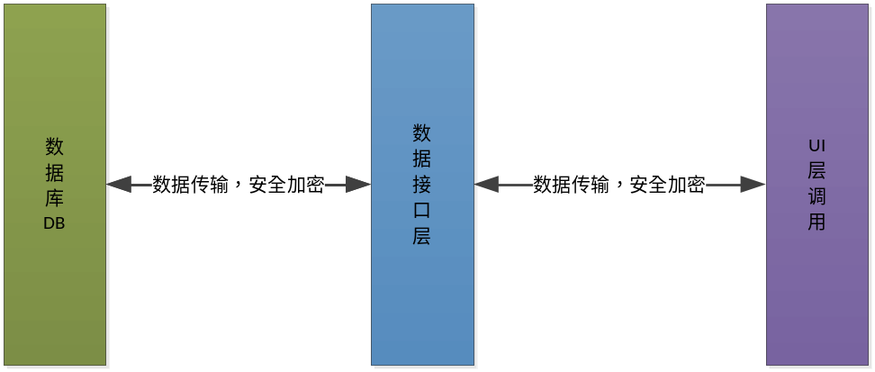

逻辑架构图：

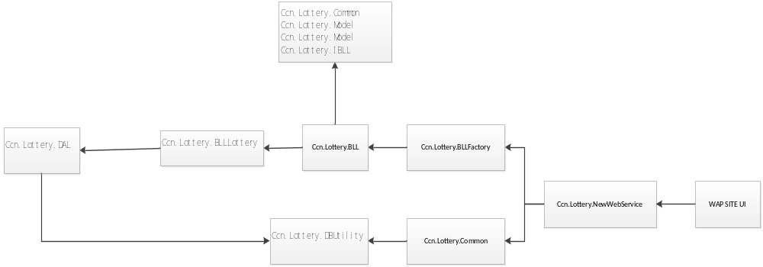

数据流
项目设计人员负责编辑数据流图和相应的说明

交互数据
来源：数据库，WAP SITE UI
内容格式：STRING
处理方式：传递，存储
数据流图：
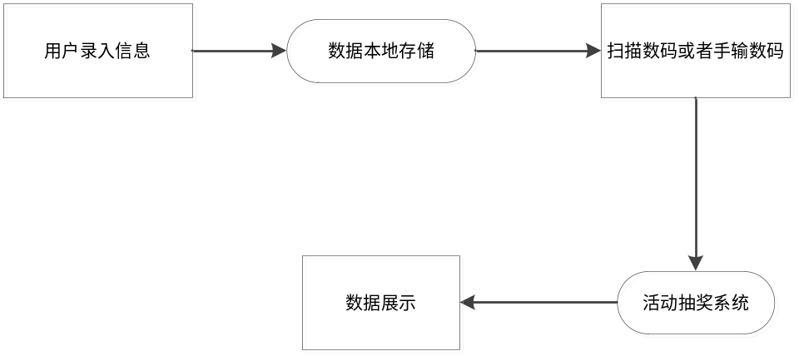

接口说明

根据数码获取抽奖信息+信息收集+新增核销记录接口
编号： | Get_LotteryByACCodeMannHummel | 优先级： | 高
名称： | 根据数码获取抽奖信息+信息收集+新增核销记录
功能说明： | 根据数码获取抽奖信息+信息收集+新增核销记录
方法： | Get_LotteryByACCodeMannHummel(out string result, out string jsondt, out string systemState, out string lotterylevel, out string lotteryname, out string lid, string userID, string userPwd, string ip, string acCode, string language, string channel, string xml)
输入参数： | 接口调用账号(userID) )[必选]、  接口调用密码(userPwd) )[必选]、  接口调用手机号(IP)[必选]  防伪码(acCode)[必选]、  查询语言(language)[必选]、  查询渠道 (channel)[必选]、  收集信息集合(xml) [必选]
输出参数： | 系统状态（systemState 系统执行状态详见数据字典）[必选]、  抽奖答复（result) [必选]  核销信息（jsondt）[必选]  中奖编号（lotterylevel）[必选]  中奖名称（lotteryname）[必选]  核销记录GUID（lid）[必选]
备注： | 返回数码状态说明：  000：失败/否；  001：中奖；  002：未中奖；  003：参数为空或值错误；  004：DLL配置异常；  006：授权账号或密码错误；  008：未找到DLL配置；  009：接口授权时间不在许可范围之内；  101：IP地址未授权；  102：没有配置抽奖总控；  103：没有配置获取抽奖答复；  108：特殊数码已参与过活动；  110：数码不存在；  111：参数含有特殊字符；  113：产品未参与该次活动；  114：活动未开始；  115：活动已结束；  116：未中奖复查；  117：未获取到奖池；  120：已经中奖复查；  122：抽奖运算异常；  124：数码错误或者非指定产品吗；  303：xml参数为空或格式错误

检测用户是否注册接口
编号： | CheckUserExistByOpenidMann | 优先级： | 高
名称： | 根据openid检测用户是否注册过
功能说明： | 根据openid检测用户是否注册过
方法： | CheckUserExistByOpenidMann(string userID, string userPwd,string factoryid, string openid, out string result, out string jsoncodeInfo, out string systemstate)
输入参数： | 接口调用账号(userID) )[必选]、  接口调用密码(userPwd) )[必选]、  厂家编号(factoryid) )[必选],  微信OPENID (openid)[必选]、
输出参数： | 返回：答复 (result)[必选]、  返回：此OPENID参与的抽奖记录明细(jsoncodeInfo)[必选]、  返回：系统执行状态IP(systemstate) [必选]、
备注： | 返回数码状态说明：  000：失败；  001：用户已注册；  002：该用户还未注册；  003：参数为空或值错误；  004：反射加载dll组件时出现的系统异常；  006：授权账号或密码错误；  008：加载dll反射异常；  009：接口授权时间不在许可范围之内；  101：IP地址未授权；  011：参数包含关键字

1.4.3获取核销信息接口
编号： | GetConsumerEwardMann | 优先级： | 高
名称： | 根据openId、facId、cardId获取到用户的中奖核销信息
功能说明： | 根据openId、facId、cardId获取到用户的中奖核销信息
方法： | GetConsumerEwardMann(string userID,string userPwd,string facId,string openId,string cardId,out string result,out string jsonConsumerInfo,out string sysremState)
输入参数： | 接口调用账号(userID) )[必选]、  接口调用密码(userPwd) )[必选]、  厂家编号(facId) )[必选]、  微信OPENID (openId)[必选]、  奖券号 (cardId) 如果该值为空或null则返回该openId的所有中奖核销信息
输出参数： | 返回：答复 (result)[必选]、  返回：此OPENID参与的抽奖核销信息明细(jsonConsumerInfo)[必选]、  返回：系统执行状态IP(systemstate) [必选]、
备注： | 返回数码状态说明：  000：失败；  001：获取核销信息成功；  002：未找到核销信息；  003：参数为空或值错误；  004：反射加载dll组件时出现的系统异常；  006：授权账号或密码错误；  008：加载dll反射异常；  009：接口授权时间不在许可范围之内；  101：IP地址未授权；  018：未找到加载dll反射；  011：参数包含关键字

详细说明

模块列表
功能模块 | 子模块 | 概述
抽奖模块 | 后台总控
抽奖模块 | 抽奖接口
摇奖模块 | 后台总控
摇奖模块 | 摇奖接口
报表 | 抽奖参与报表
报表 | 抽奖中奖报表
报表 | 摇奖参与报表
报表 | 摇奖中奖报表

模块说明

抽奖模块

2.2.1.1说明
活动参与流程:消费者点击微信菜单中的”扫码换礼”活动,跳转至活动首页,在活动首页可以查看活动规则,点击”参与活动”跳转至微信授权页面,获取到用户的微信信息, 根据微信信息判断该用户是否注册过,如果已经注册,将直接跳转至抽奖页面,否则跳转至用户注册页面,在注册页面录入基本信息后,经跳转至抽奖页面,进行抽奖, 点击扫描按钮,扫描防伪码,将得知中奖结果.

2.2.1.2原型
活动首页:
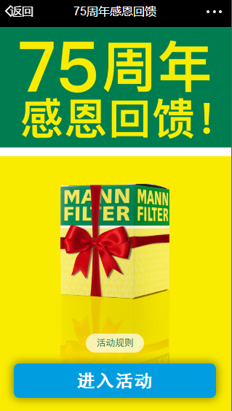
微信授权页面
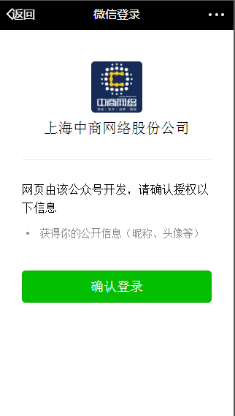

用户基本信息录入页面:
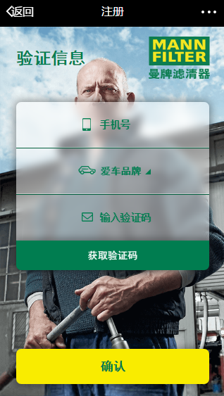

扫描抽奖页面
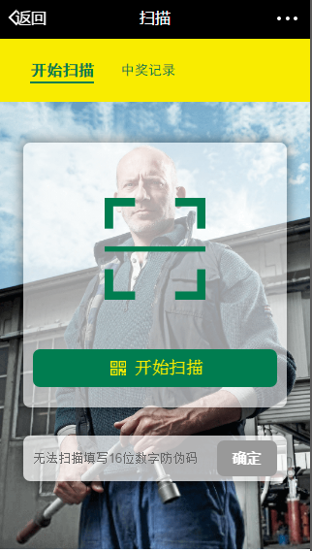

2.2.1.3流程图
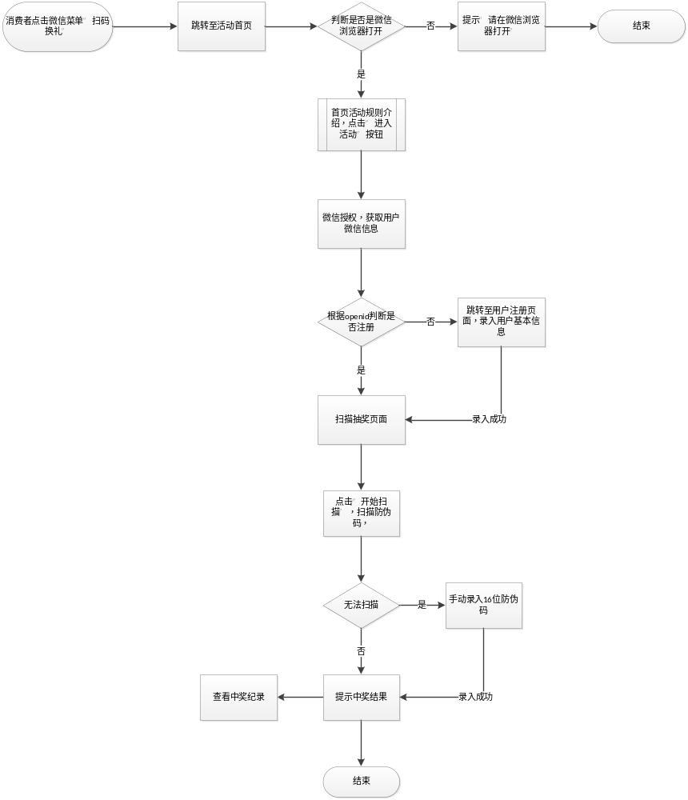

2.2.1.4 KeyData
用户注册页：
字段名称 | 描述 | 校验 | 是否必填 | 类型
手机号 | 用户手机 | 不能为空 | 必填 | Input
汽车品牌 | 汽车品牌 | 不能为空 | 必填 | Input
手机验证码 | 手机验证码 | 不能为空 | 可操作 | Input

扫描抽奖页：
字段名称 | 描述 | 校验 | 是否必填 | 类型
防伪码 | 16位防伪数码 | 不能为空 | 必填 | Input

数据结构定义

xxxx定义：
xxxxxxxxx

数据库设计
如下数据库设计是实现积分抽奖和积分摇奖设计

参与抽奖记录表（T_SGM_SHAKE_LOG_9999）
用途：参与抽奖记录表，记录积分抽奖记录
序号 | 列名 | 数据类型 | 长度 | 自动编号 | 主键 | 允许空 | 默认值 | 说明
1 | GUID | NVARCHAR2 | 32 |  | Y |  |  | GUID
2 | USERID | NVARCHAR2 | 32 |  |  |  |  | 用户登录ID
3 | USERTYPE | CHAR(1) | 1 |  |  |  | M | 用户参与渠道
4 | DIGIT | NVARCHAR2 | 32 |  |  |  |  | 数码
5 | JOINDATE | Date |  |  |  |  |  | 参与时间
6 | UPCONTENT | NVARCHAR2 | 255 |  |  |  |  | 上行内容
7 | DOWNCONTEN | NVARCHAR2 | 255 |  |  |  |  | 下行内容
8 | AWARDSNO | Number |  |  |  |  | 0 | 奖项编号，0未中奖
9 | DELETEFLAG | Char | 1 |  |  |  | 1 | 状态，0不可用，1可用
10 | CREATEDAE | Date |  |  |  |  |  | 创建时间
11 | AREA | NVARCHAR2 | 50 |  |  |  |  | 所属城市地区
12 | area | NVARCHAR2 | 50
13 | ACTIVITYID | NVARCHAR2 | 10 |  |  |  |  | 活动编码
14 | PROTYPE | VARCHAR2 | 20 |  |  |  |  | 产品类别
15 | AWARDSNAME | VARCHAR2 |  |  |  |  |  | 中奖奖项名称
16 | TRACKNUM | NVARCHAR2 |  |  |  |  |  | 赛道号
17 | FACID | VARCHAR2 |  |  |  |  |  | 厂家编号

抽奖活动总控表（T_SGM_SHAKE_CONTROL）
用途：控制积分抽奖活动总控
序号 | 列名 | 数据类型 | 长度 | 自动编号 | 主键 | 允许空 | 默认值 | 说明
1 | ID | NVARCHAR2 | 32 |  | Y | N |  | GUID
2 | SERVICEID | NVARCHAR2 | 250 |  |  |  |  | 特服号
3 | JOINTYPE | NVARCHAR2 |  |  |  |  |  | 参与渠道类型（W,M,S,T,X,A）
4 | FACID | NVARCHAR2 |  |  |  |  |  | 厂家编号
5 | PROID | NVARCHAR2 | 10 |  |  |  |  | 产品编码
6 | ACTIVITYID | NVARCHAR2 | 10 |  |  |  |  | 活动编码
7 | PROMARK | CHAR | 1 |  |  |  |  | 产品标志 0 P表区分产品 1 p表不区分产品
8 | PTABLEFIELD | NVARCHAR2 | 20 |  |  |  |  | P表对应产品字段
9 | DELETEFLAG | Char | 1 |  |  |  | 1 | 可用标志：0不可用，1可用
10 | CREATEDATE | DATE |  |  |  |  |  | 创建时间
11 | ACTIVITYNAME | NVARCHAR2 | 20 |  |  |  |  | 活动名称
12 | JOINTYPENAME | VARCHAR2 | 50 |  |  |  |  | 参与类型名称描述

抽奖活动控制表（T_SGM _SHAKE_RULE_9999）
用途：积分抽奖活动规则控制表
序号 | 列名 | 数据类型 | 长度 | 自动编号 | 主键 | 允许空 | 默认值 | 说明
1 | GUID | NVARCHAR2 | 32 |  | Y | N |  | 活动GUID
2 | ACTIVITYID | NVARCHAR2 | 10 |  |  |  |  | 活动编码（子）
3 | ACTIVITYNAME | NVARCHAR2 | 50 |  |  |  |  | 活动/期名称
4 | TOTALPOP | NUMBER |  |  |  |  |  | 当前参与总人数
5 | SMSTIMES | NUMBER |  |  |  |  |  | 短信提醒次数阈值
6 | STARTDATE | DATE |  |  |  |  |  | 活动开始日期
7 | ENDDATE | DATE |  |  |  |  |  | 活动结束日期
8 | POOLID | NVARCHAR2 | 10 |  |  |  |  | 奖池编码(父)
9 | MAXLOTTERYTIMES | NUMBER |  |  |  |  |  | 允许最大中奖次数
10 | CYCLETIMES | NUMBER |  |  |  |  |  | 周期数量
11 | CYCLE | CHAR | 1 |  |  |  |  | 周期(年Y 月M 日D 周W 不区分N)
12 | MAXJOINTIMES | CHAR | 1 |  |  |  |  | 参与最大次数
13 | ACTIVITYSORT | NUMBER |  |  |  |  |  | 排序
14 | DELETEFLAG | CHAR | 1 |  |  |  |  | 可用状态：1可用 ，0不可用
15 | CREATEDATE | DATE |  |  |  |  |  | 创建日期
16 | PROTYPE | NVARCHAR2 | 200 |  |  |  |  | 产品类型
17 | FACID | VARCHAR2 | 20 |  |  |  |  | 工厂编号
17 | BATCHID | VARCHAR2 | 20 |  |  |  |  | 批次号

抽奖活动奖池表（T_SGM_SHAKE_POOL_9999）
用途：积分抽奖活动奖池表
序号 | 列名 | 数据类型 | 长度 | 自动编号 | 主键 | 允许空 | 默认值 | 说明
1 | ID | NVARCHAR2 | 32 |  | Y |  |  | GUID
2 | POOLID | NVARCHAR2 | 10 |  |  |  |  | 奖池编码（子）
3 | AWARDSCODE | NUMBER |  |  |  |  |  | 奖项编号
4 | AWARDNAME | NVARCHAR2 | 20 |  |  |  |  | 奖项名称
5 | AWARDSCALE | NUMBER |  |  |  |  |  | 中奖比例阈值
6 | SMSVALUE | NUMBER |  |  |  |  |  | 短信提醒阈值
7 | TOTALTIMES | NUMBER |  |  |  |  |  | 本期奖项总数
8 | LOTTERYTIMES | NUMBER |  |  |  |  |  | 本期已中奖
9 | MAXOPENLOTTER | NUMBER |  |  |  |  |  | 每日开奖最大数量
10 | POOLSORT | NUMBER |  |  |  |  |  | 排序
11 | DELETEFLAG | Char | 1 |  |  |  |  | 可用标记：1可用 ，0不可用
12 | CREATEDATE | Date |  |  |  |  |  | 创建日期
13 | PRODUCTNAME | NVARCHAR2 | 20 |  |  |  |  | 礼品名称
14 | FACID | NVARCHAR2 | 6 |  |  |  |  | 厂家编号

抽奖中奖记录表（T_SGM_LOTTERYLOG_9999）
用途：抽奖中奖记录表
序号 | 列名 | 数据类型 | 长度 | 自动编号 | 主键 | 允许空 | 默认值 | 说明
1 | GUID | NVARCHAR2 | 32 |  | Y | N |  | GUID
2 | USERID | NVARCHAR2 | 32 |  |  | N |  | 用户登录ID
3 | USERTYPE | CHAR | 1 |  |  | N |  | 用户类型
4 | DIGIT | NVARCHAR2 | 32 |  |  |  |  | 数码
5 | JOINDATE | DATE |  |  |  |  |  | 参与时间
6 | Joindate | Date |  |  |  |  |  | 参与时间
7 | UPCONTENT | NVARCHAR2 | 255 |  |  |  |  | 上行内容
8 | DOWNCONTENT | NVARCHAR2 | 255 |  |  |  |  | 下行内容
9 | AWARDSNO | NUMBER |  |  |  |  |  | 中奖奖项编号
10 | DELETEFLAG | CHAR | 1 |  |  |  | 1 | 可用标记
11 | CREATEDAE | Date |  |  |  |  |  | 创建时间
12 | AREA | NVARCHAR2 | 50 |  |  |  |  | 所属城市地区
13 | PROTYPE | VARCHAR2 | 20 |  |  |  |  | 产品类别
14 | POOLID | NVARCHAR2 | 10 |  |  |  |  | 奖池编码（子）
15 | ACTIVITYID | NVARCHAR2 | 10 |  |  |  |  | 活动编码
16 | AGAINCODE | VARCHAR2 | 32 |  |  |  |  | 二次加密数码
17 | NEWPOOLID | NVARCHAR2 | 10 |  |  |  |  | 所属活动编码
18 | FACID | VARCHAR2 | 20 |  |  |  |  | 厂家编号

2.4.6抽奖中奖核销记录表（T_SGM_CONSUMEREWARD）
用途：抽奖中奖记录表
序号 | 列名 | 数据类型 | 长度 | 自动编号 | 主键 | 允许空 | 默认值 | 说明
1 | CONSUMEGUID | NVARCHAR2 | 32 |  |  |  |  | 唯一标识
2 | DIGITALCODE | NVARCHAR2 | 32 |  |  |  |  | 产品编码
3 | ACTIVITYTYPE | NVARCHAR2 | 12 |  |  |  |  | 活动类型
4 | AWARDID | NVARCHAR2 | 64 |  |  |  |  | 奖品编号
5 | MOBILE | VARCHAR2 | 30 |  |  |  |  | 手机号码
6 | CARDID | NVARCHAR2 | 32 |  |  |  |  | 卡券号码
7 | GIFTNUM | NVARCHAR2 | 10 |  |  |  |  | 礼品数量
8 | CARBRAND | NVARCHAR2 | 50 |  |  |  |  | 汽车品牌
9 | CREATETIME | Date |  |  |  |  |  | 创建时间
10 | UPDATETIME | Date |  |  |  |  | 1 | 更新时间
11 | ISCONSUME | NVARCHAR2 | 32 |  |  |  |  | 是否核销
12 | DELETEFLAG | Char | 1 |  |  |  |  | 是否删除
13 | FACID | NVARCHAR2 | 10 |  |  |  |  | 厂家编号
14 | IP | VARCHAR2 | 32 |  |  |  |  | IP地址
15 | PROVINCENAME | NVARCHAR2 | 32 |  |  |  |  | 省名称
16 | CITYNAME | NVARCHAR2 | 32 |  |  |  |  | 市名称
17 | DEALERNAME | NVARCHAR2 | 64 |  |  |  |  | 经销商名称
18 | LOGISTICSCODE | VARCHAR2 | 64 |  |  |  |  | 物流码
19 | DEALERID | VARCHAR2 | 64 |  |  |  |  | 经销商编号
20 | PRODUCTNAME | NVARCHAR2 | 128 |  |  |  |  | 产品名称
21 | PRODUCTID | NVARCHAR2 | 64 |  |  |  |  | 产品编号
22 | OPENID | VARCHAR2 | 64 |  |  |  |  | 用户粉丝号

特别说明

接口访问指引
序号 | 模块 | 内容 | 访问文件
1 | 数码抽奖和注册部分 | a、根据数码获取抽奖信息+信息收集接口  b、检测用户是否注册接口  c、根据openId、facId、cardId获取核销信息 | LotteryService.asmx

备注：
正式地址：
测试地址：http://10.20.26.53:8099/LotteryService.asmx

附件：代码字典

系统执行状态（systemState）代码字典

根据数码获取抽奖信息+信息收集+新增核销记录接口

系统状态代码 | 名 称 | 描 述
000 | 失败/否
001 | 中奖
002 | 未中奖
003 | 参数为空或值错误
004 | DLL配置异常
005
006 | 授权账号或密码错误
007
008 | DLL组件加载失败
009 | 接口授权时间不在许可范围之内
100
101 | IP地址未授权
102 | 没有配置抽奖总控
103 | 没有配置获取抽奖答复
104
105
106
107
108 | 特殊数码已参与过活动
109
110 | 数码不存在
111 | 参数含有特殊字符
112
113 | 产品未参与该次活动
114 | 活动未开始
115 | 活动已经结束
116 | 未中奖复查
117 | 未获取到奖池
118
119
120 | 已经中奖复查
121
122 | 抽奖运算异常
123
124 | 数码错误或者非指定产品吗
303 | xml参数为空或格式错误

4.1.2根据厂家id和openid检测用户是否已经注册
系统状态代码 | 名 称 | 描 述
000 | 失败
001 | 用户已注册
002 | 该用户还未注册
003 | 参数为空或值错误
004 | 反射加载dll组件时出现的系统异常
006 | 授权账号或密码错误
008 | 加载dll反射异常
009 | 接口授权时间不在许可范围之内
101 | IP地址未授权
011 | 参数包含关键字

4.1.3获取核销信息
系统状态代码 | 名 称 | 描 述
000 | 失败
001 | 获取核销信息成功
002 | 未找到核销信息
003 | 参数为空或值错误
004 | 反射加载dll组件时出现的系统异常
006 | 授权账号或密码错误
008 | 加载dll反射异常
009 | 接口授权时间不在许可范围之内
101 | IP地址未授权
018 | 未找到加载dll反射
011 | 参数包含关键字

